法律声明

口本淉件包括：渍示文稿，示例，代码，题库，视频和声 音等，小象羊院拥有完全知识产权的权利；只限于善意 争习者在本淉程使用，不得在淉程范围外向任何笫三方 散播。任何其他人或机构不得盗版、复制、仿造其中的 创意，我们将保留一切通过法律手段追究违反者的权利。

回•.•

口淉程详情请咨询

* 微信公众号：大数据分析挖掘
* 新浪微博： ChinaHadoop



互联网新技术在线教育领航者

E山蛊学陲

ChinaHadoop.cn



零基础Python入门

－－梁斌

互联网新技术在线教育领航者

E山蛊学陲

ChinaHadoop.cn

第二讲



汇率兑换1.0 (1)

互联网新技术在线教育领航者

E山蛊学陲

ChinaHadoop.cn

目录

* 案例描述
* 案例分析
* 上机实验

互联网新技术在线教育领航者

E山蛊学陲

ChinaHadoop.cn

目录

* 案例描述
* 案例分析
* 上机实验

互联网新技术在线教育领航者

E山蛊学陲

ChinaHadoop.cn

案例描述

* 设计一个汇率换算器程序，其功能是将外币换算成人民币，或者相 反
* 为了使程序简单，目前只考虑一种外币（如：美元）

1 US Dolla「equals

6.77 Chinese Yuan

1 US Dalla「

6. 77 Chinese Yuan

＾》

4了

7.2 6.8 6.4 6.0

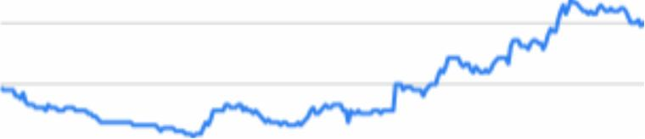

2013 2014 2015 2016 2017

互联网新技术在线教育领航者

E山蛊学陲

ChinaHadoop.cn

目录

* 案例描述
* 案例分析
* 上机实验

互联网新技术在线教育领航者

E山蛊学陲

ChinaHadoop.cn

案例分析

* 分析问题：分析问题的计算部分
* 确定问题：将问题划分为输入、处理及输出部分
* 设计算法：计算部分的核心

|  |
| --- |
| 输入： |
| 人民币金额 |
| t |
| 处理： |
| 汇率计算 |
| + |
| 输出： |
| 相应的美元金额 |

输出＝输入／汇率 D

USD对CNY汇率

互联网新技术在线教育领航者

E山蛊学陲

ChinaHadoop.cn

目录

* 案例描述
* 案例分析
* 上机实验

互联网新技术在线教育领航者

E山蛊学陲

ChinaHadoop.cn

Next?

• Python语言的基本语法



） s



互联网新技术在线教育领航者

E山蛊学陲

ChinaHadoop.cn

疑问

口问题答疑： <http://www.xxwenda.com/>

·可邀清老师或者其他人回答问题

小象问答邀请@Robin_TY回答问题



互联网新技术在线教育领航者

E山蛊学陲

ChinaHadoop.cn

联系我们

小象学院：互联网新技术在线教育领航者 －微信公众号：小象

－亲Ii讳良很女博： ChinaHadoop

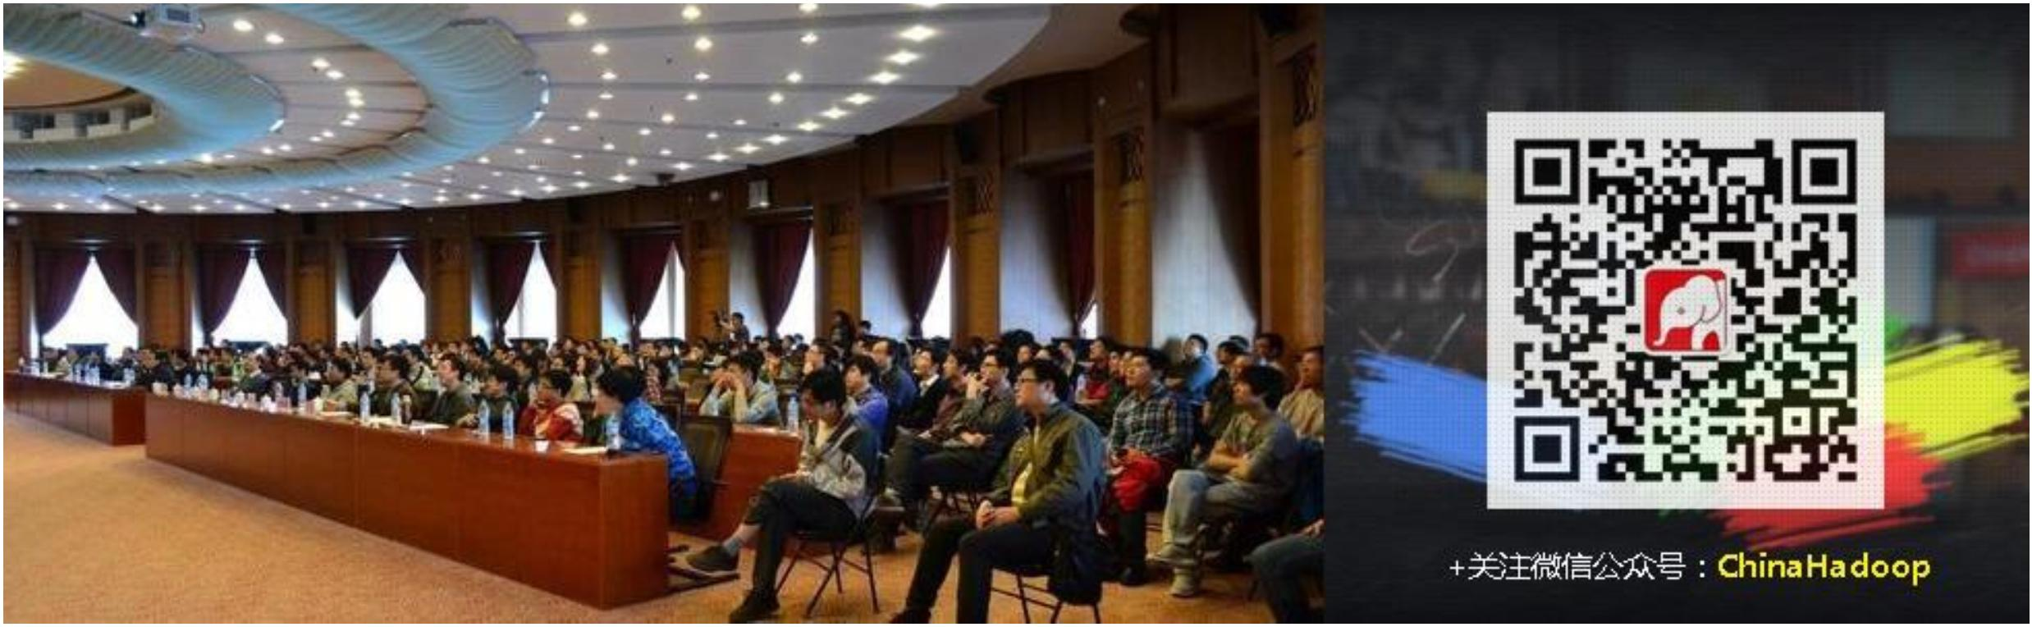

互联网新技术在线教育领航者

E山蛊学陲

ChinaHadoop.cn